Anglais - Pays et nationalités 1

Listen and number the countries.
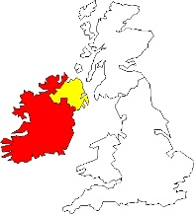 | 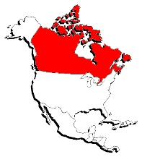 | 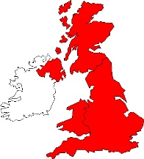 | 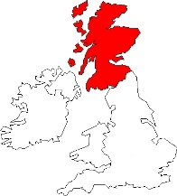 | 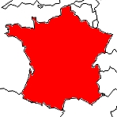
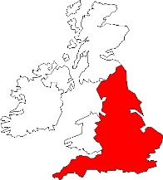 | 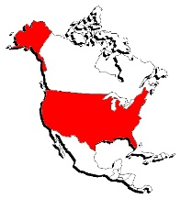 | 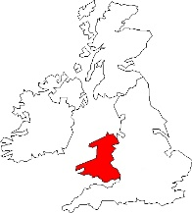 | 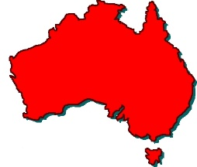

Anglais - Pays et nationalités 1

Listen and number the countries.

Anglais - Pays et nationalités 1

Listen and number the countries.

Anglais - Pays et nationalités 1 Corrigé

Listen and number the countries.
5 | 1 | 8 | 2 | 6
4 | 9 | 3 | 7

Anglais - Pays et nationalités 2

Listen and link the names to the countries.

Mark
Jessica
Robert
Lisa
Patricia
Peter
Monica
Philip
Elisabeth

Anglais - Pays et nationalités 2 Corrigé

Listen and link the names to the countries.

Mark
Jessica
Robert
Lisa
Patricia
Peter
Monica
Philip
Elisabeth

Anglais - Pays et nationalités 3

Write the nationalities under the flags.
Australian / Canadian / English / French / Irish / Scottish / British / American / Welsh

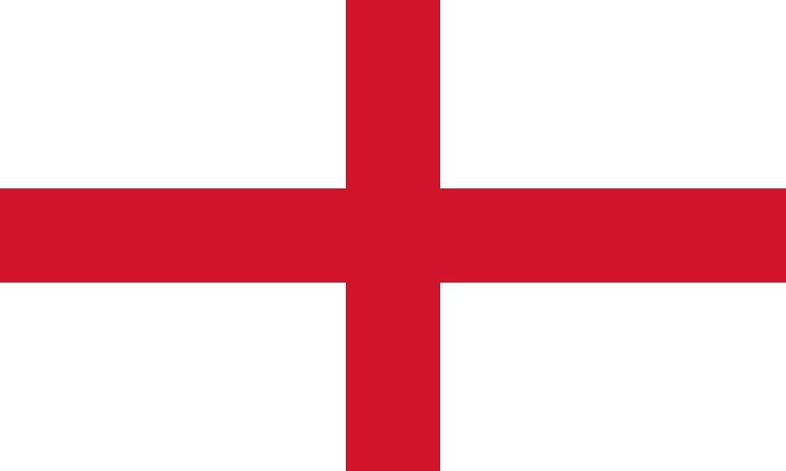 | 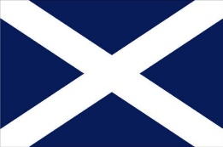 | 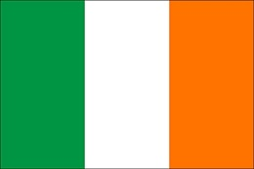
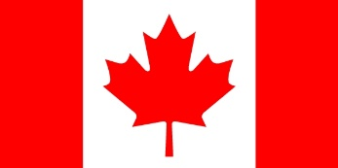 | 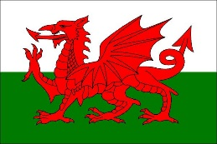 | 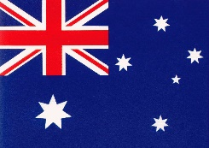
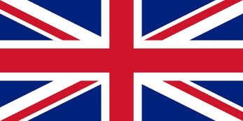 | 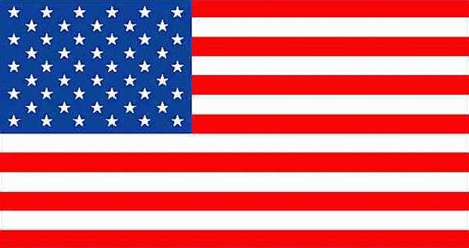 | 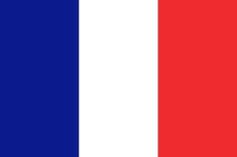

Anglais - Pays et nationalités 3

Write the nationalities under the flags.
Australian / Canadian / English / French / Irish / Scottish / British / American / Welsh

Anglais - Pays et nationalités 3 Corrigé

Write the nationalities under the flags.
Australian / Canadian / English / French / Irish / Scottish / British / American / Welsh

English | Scottish | Irish
Canadian | Welsh | Australian
British | American | French

Anglais - Pays et nationalités 4

Draw crosses in the right boxes.
 | 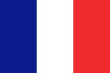 |  | 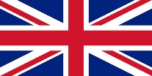 | 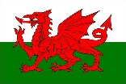 | 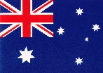 | 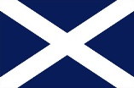
Joey
Sylvia
Brice
Thomas
Patty
Marie

Anglais - Pays et nationalités 4

Draw crosses in the right boxes.
Joey
Sylvia
Brice
Thomas
Patty
Marie

Anglais - Pays et nationalités 4

Draw crosses in the right boxes.
Joey
Sylvia
Brice
Thomas
Patty
Marie

Anglais - Pays et nationalités 4 Corrigé

Draw crosses in the right boxes.
Joey |  |  |  | X
Sylvia |  | X
Brice |  |  |  |  | X
Thomas |  |  | X
Patty |  |  |  |  |  | X
Marie | X

Anglais - Pays et nationalités 5

Write the sentences corresponding to the pictures.

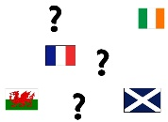
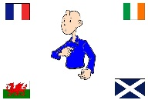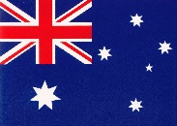
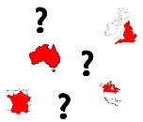
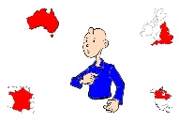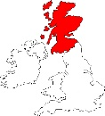
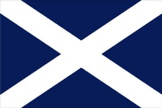
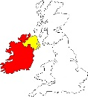

Anglais - Pays et nationalités 5

Write the sentences corresponding to the pictures.

Anglais - Pays et nationalités 5 Corrigé

Write the sentences corresponding to the pictures.
What is your nationality ?
I’m Australian.
Where are you from ?
Where do you come from ?
I’m from Scotland.
I come from Scotland.
I’m Scottish.
I’m from Ireland.
I come from Ireland.

